**Відкриття Х Міжнародного мовно-літературного конкурсу учнівської та студентської молоді**

**імені Тараса Григоровича Шевченка**

Тарас Шевченко!

Досить було однієї людини,

Щоб урятувати цілу націю!

Остап Вишня

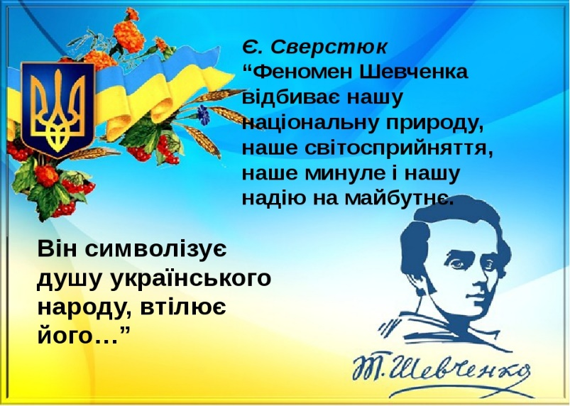

Уже багато років минуло, як перестало битися благородне, мужнє серце геніального поета-революціонера Тараса Григоровича Шевченка. Але світлий образ великого Кобзаря - безсмертний, як і сам народ, що породив його. Вічно нетлінна творчість геніального сина України жива подихом життя, биттям гарячого людського серця. Безсмертна могутня сила його таланту, проникливість і глибина його думки, мужність і ніжність його лірики, гострота і пристрастність його слова, мужність і пісенність його віршів, самовіддана любов його до своєї Батьківщини, до свого народу.

Невмирущий дух поета, як і раніше, витає над рідною Україною, невмовкаюче роздається його віще слово та сіє на народній ниві живе насіння оновлення. І тому народ так часто, так охоче звертається до свого поета..Гуманізм Шевченка, його ставлення до людини, його постійна турбота за пригноблених – як це зараз нам співзвучно. Сьогодні думи Шевченка є невіддільні від дум нашого народу.

*Шевченко як поет — це був сам народ, що продовжував свою поетичну творчість. Шевченкова пісня була сама по собі народною піснею, яку міг заспівати тепер увесь народ, яка повинна була вилитись з народної душі відповідно до стану сучасної народної історії.*

Тарас Шевченко народився на українській землі, під українським небом, проте він належить до тих людей-світочів, що стають дорогими для всього людства і що в пошані всього людства знаходять своє безсмертя.

*«Шевченко – це той, хто живе в кожному з нас. Він – як сама душа нашого народу, правдива і щира…Поезія його розлита повсюдно, вона в наших краєвидах і внаших піснях,у глибинних, найзаповітніших помислах кожного, чий дух здатен pозвиватись». О. Гончар.*

Свою Україну любіть.

Любіть її… во врем'я люте,

В остатню, тяжкую мінуту

За неї Господа моліть!

Ми всі хотіли б дожити до часу здійснення Шевченкових ідеалів свободи й любові, коли справді нарешті … «на оновленій землі Врага не буде, супостата,

А буде син і буде мати,

І будуть люди на землі…»

Т.Г.Шевченко став пророком сьогодення. Пам'ять про поета вічна. У галузі літератури щорічно присвоюється Шевченківська премія — одна з найпрестижніших відзнак України.

*«Любіть свою Батьківщину і рідну мову так, як любив Тарас Шевченко. Для його пам’яті це буде найкращою нагородою і нерукотворним пам’ятником».*

*А. Р. Церетелі*

Саме сьогодні,10 жовтня 2019 року стартує Х Міжнародний мовно-літературний конкурс учнівської та студентської молоді імені Тараса Шевченка

ТОЖ БАЖАЄМО ВАМ УСПІХІВ ПІД ЧАС НАПИСАННЯ РОБІТ ТА НЕХАЙ ВАС НАДИХАЮТЬ

**Тарасова пристрасть, Тарасова мужність, Тарасове невмируще слово!**

